Паспорт изделия
Инструкция по сборке и эксплуатации мебели
Уголок школьника 6

Инструкция по уходу за мебелью и правила эксплуатации.
Для поддержания внешнего вида и увеличение срока эксплуатации рекомендуется соблюдать следующие общие правила:
- Мебель должна эксплуатироваться в сухих и теплых помещениях, имеющих отопление и вентиляцию при температуре воздуха не ниже +1 и не выше +40 градусов, относительной влажности 65-85%.
- Расположение мебели ближе одного метра от отопительных приборов и других источников тепла, а также под прямыми солнечными лучами, вызывает ускоренное старение покрытия и деформацию мебельных щитов.
- Поверхность деталей мебели следует оберегать от попадания влаги во избежание разбухания каркасов фасадов и столешницы, отклеивания кромок на боковых поверхностях.
- Следует оберегать поверхность мебели и его конструктивные элементы от механических повреждений, которые могут быть вызваны воздействием твердых предметов, абразивных порошков, а также чрезмерными физическими нагрузками.
- Изделия мебели необходимо устанавливать на ровные поверхности.
- Рекомендуется для чистки преимущественно пользоваться мягкой тканью или замшей, смоченной и хорошо отжатой перед использованием. Всегда тщательно высушивайте (протирайте сухой тканью) смоченные участи по окончании чистки. Не следует использовать средства, обладающие абразивными свойствами. А также губки с покрытием из металлического волокнообразного или стружечного материала при чистке.
- В процессе эксплуатации мебели возможно ослабление крепежной фурнитуры, необходимо осуществлять «затяжку» всех изделий металлофурнитуры, осуществляющих крепеж и регулировку узлов, обеспечивающих открывание и трансформацию подвижных элементов.
Общие технические указания по сборке.
Для удобства транспортировки и предохранения от повреждений, мебель поставляется в разобранном виде в индивидуальной упаковке. Вы можете собрать ее самостоятельно, либо воспользоваться услугами квалифицированных сборщиков. Не приступайте к сборке, не ознакомившись с инструкцией!
Проверить комплектность каждой упаковки, согласно комплектовочной ведомости. При обнаружении дефектов или не комплектности к сборке не приступать. Обратитесь к продавцу. Внимание! Не рекомендуется одновременно вынимать детали из всех упаковок во избежание их смешивания ( можете перепутать детали). Проверить наличие фурнитуры.
Во избежание перекосов и повреждений, а также загрязнения мебели, сборку производить на ровном полу, покрытом тканью или бумагой. Необходимо соблюдать осторожность, чтобы не повредить поверхность деталей. В сборке сложных и больших изделий желательно участие двух человек. Перед началом сборки необходимо определить расположение деталей в изделии в соответствии со схемами сборки и инструкцией.
Производитель оставляет за собой право вносить незначительные изменения в конструкцию, не изменяющую внешний вид и дизайн изделия без предварительного уведомления.
Поставщик гарантирует соответствие товаров требованием ГОСТа при соблюдении условий транспортировки, хранения, сборки (для мебели, поставляемой в разобранном виде), эксплуатации.

Схема сборки:
Спецификация на панели и профили
 |  |  |  | Готовая деталь
 | Поз. | Наименование | Кол-во | Длина |  | Ширина
 | 1 | Дно ящика | 3 | 340 |  | 295
 | 2 | двп | 1 | 545 |  | 395
 | 3 | Боковина ящика левая | 3 | 300 |  | 90
 | 4 | Фасад ящика | 3 | 167 |  | 360
 | 5 | Фальш-панель ящика | 3 | 310 |  | 90
 | 6 | крыша | 1 | 400 |  | 240
 | 7 | прикрытие | 1 | 340 |  | 1150
 | 8 | прикрытие | 1 | 282 |  | 400
 | 9 | Боковина | 1 | 710 |  | 368
 | 10 | планка | 2 | 368 |  | 100
 | 11 | Боковина ящика правая | 3 | 300 |  | 90
 | 12 | прикрытие | 1 | 104 |  | 784
 | 13 | зад. щит | 1 | 928 |  | 400
 | 14 | крыша | 1 | 1200 |  | 256
 | 15 | Вязки | 1 | 1184 |  | 240
 | 16 | боковина | 1 | 250 |  | 240
 | 17 | боковина | 1 | 250 |  | 240
 | 18 | боковина | 1 | 928 |  | 240
 | 19 | боковина | 1 | 250 |  | 240
 | 20 | зад. щит | 1 | 1048 |  | 400
 | 21 | столешница | 1 | 800 |  | 1200
 | 22 | боковина | 1 | 250 |  | 224
 | 23 | боковина | 1 | 250 |  | 240
 | 24 | Вязки | 1 | 1184 |  | 240
 | 25 | планка | 2 | 368 |  | 100
 | 26 | Цоколь | 1 | 60 |  | 368
 | 27 | Боковина | 1 | 590 |  | 368
 | 28 | Крыша | 1 | 1184 |  | 380
 | 29 | Дверь | 1 | 243 |  | 387
 | 30 | Дверь | 1 | 243 |  | 387
 | 32 | Боковина | 1 | 590 |  | 380
 | 33 | Задняя панель ящика | 3 | 310 |  | 90
 | 34 | Боковина | 1 | 590 |  | 380
 | Спецификация на крепеж, фурнитуру, сборки
 | Поз. | Наименование | Кол-во | Примечание
 |  | Винт М6х10 | 10
 |  | Шуруп 4х16 | 16
 | 37 | Направляющие 350мм. | 3
 | 40 | Евровинт 6х50 | 82
 | 41 | Шуруп 4х16 | 18
 | 42 | Ручка | 5
 | 43 | Шуруп 3,5х16 | 60
 | 44 | Шуруп 4х25 | 12
 |  | уголок | 5
 |  | гвозди | 70
 |  | подпятники | 8
 |  | Евроключ | 1
 |  | Заглушки | 80
 |  | Петли | 4
Сборку рекомендовано производить вдвоем на чистой,
ровной поверхности, во избежание перекосов и повреждений.
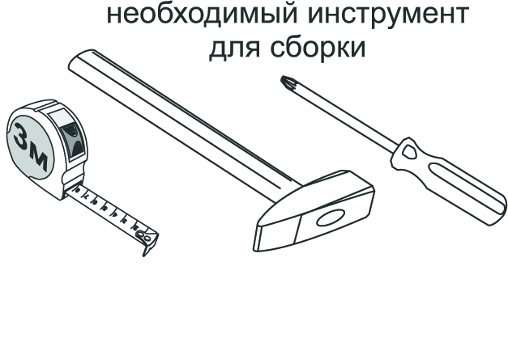
Не приступайте к сборке, не ознакомившись с инструкцией!
Для удобства транспортировки и предохранения от повреждений,
мебель поставляется в разобранном виде в
индивидуальной упаковке. Вы можете собрать ее самостоятельно
или воспользоваться услугами квалифицированных сборщиков.
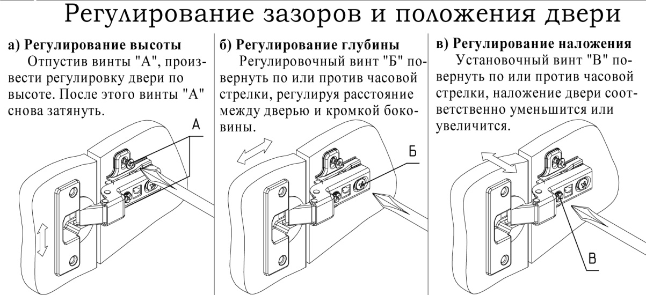

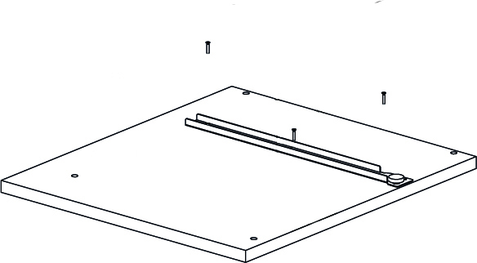
Закрепите направляющие и ответные планки петель на боковинах
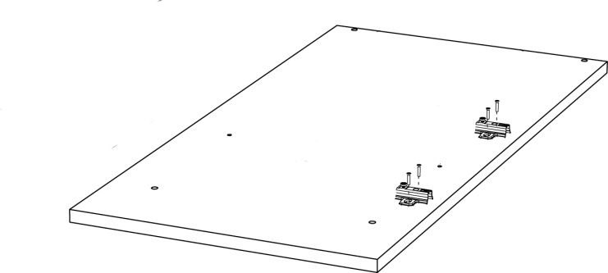

Соберите тумбу
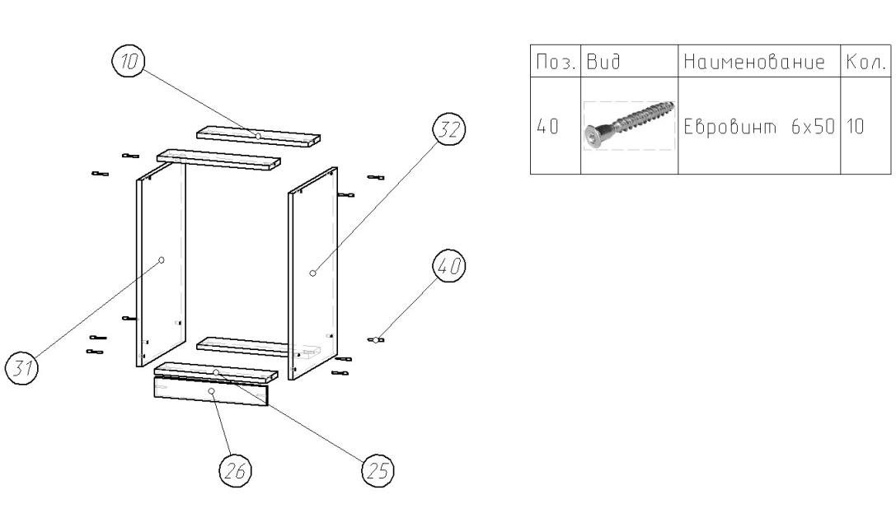

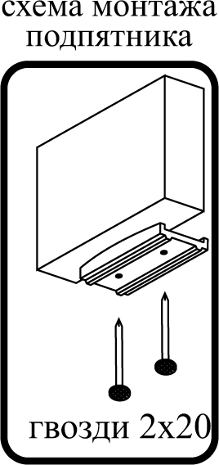
Установите заднюю стенку тумбы. Внимание: Проверить диагонали тумбы.
Прибейте подпятники

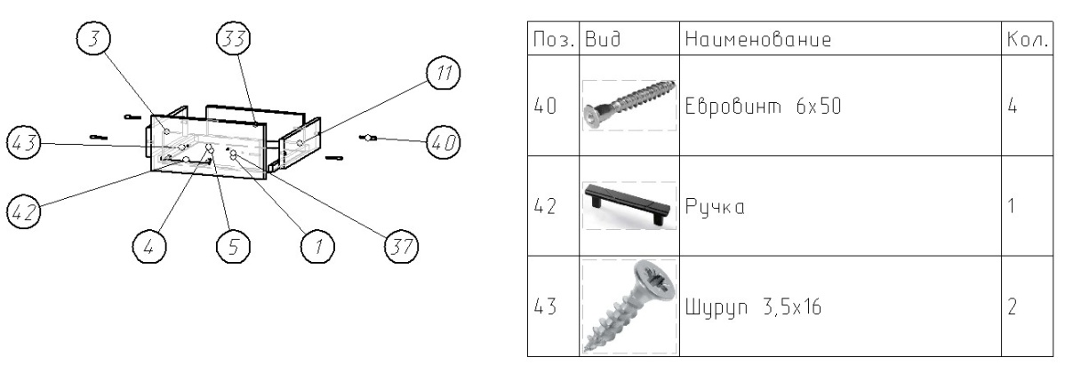
Соберите ящики.

Соберите верхний модуль
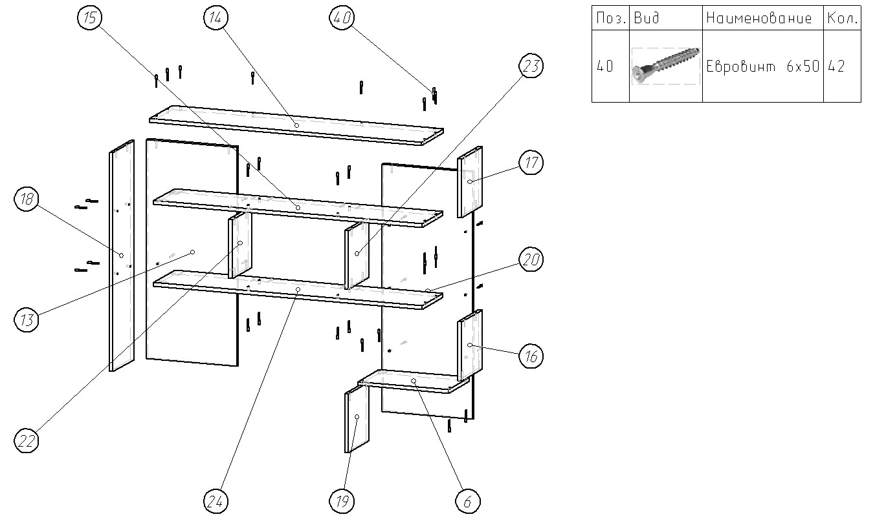

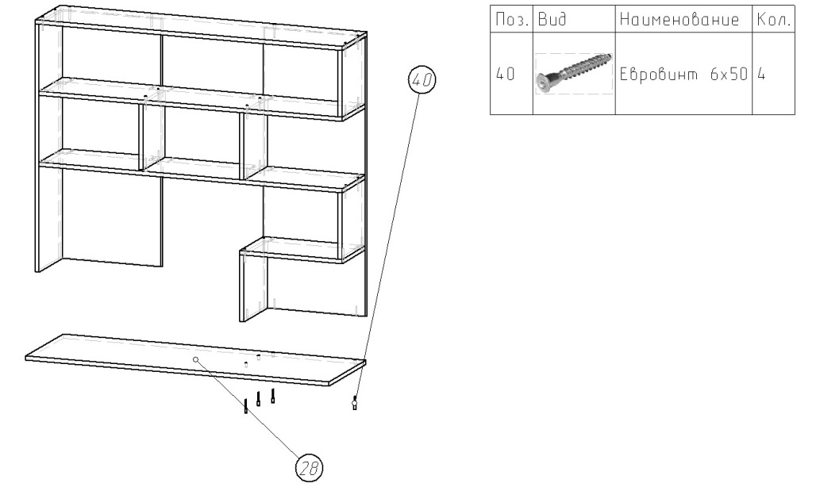
Соедините верхний модуль с крышей тумбы

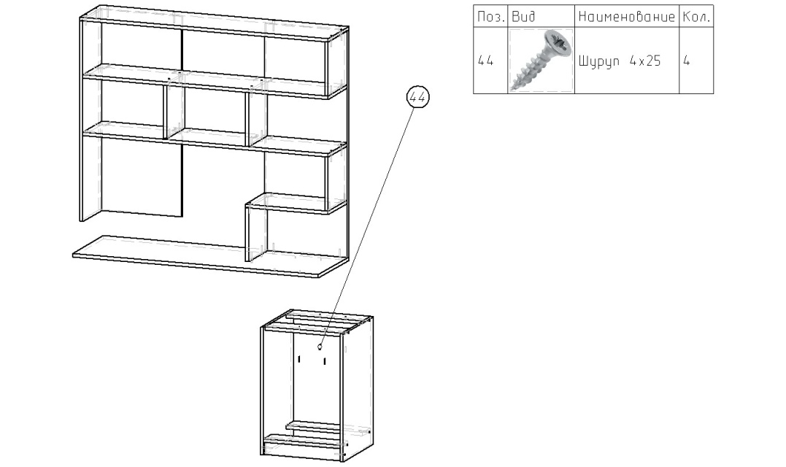
Прикрутите крышу к тумбе

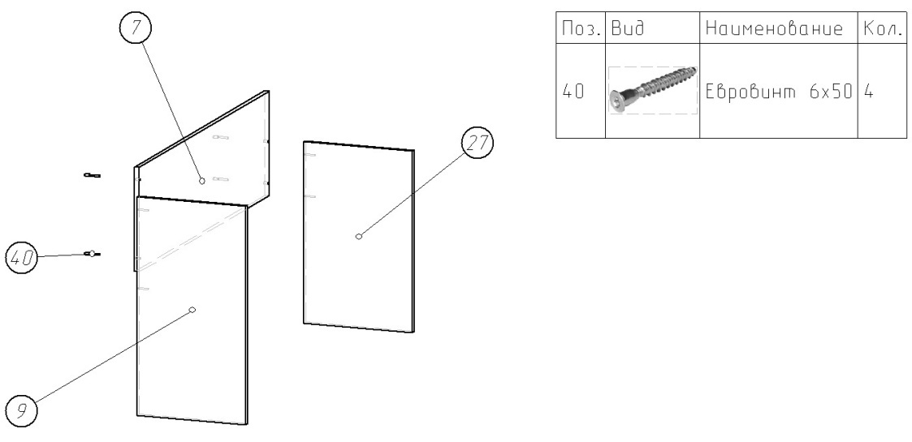
Соберите стол

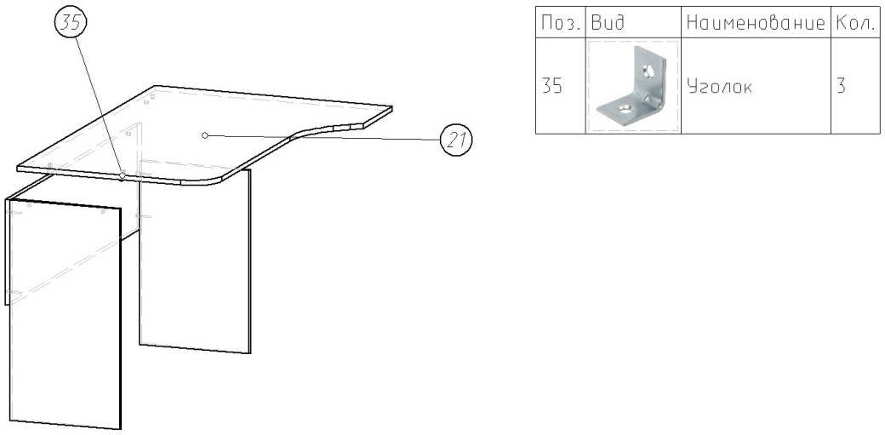

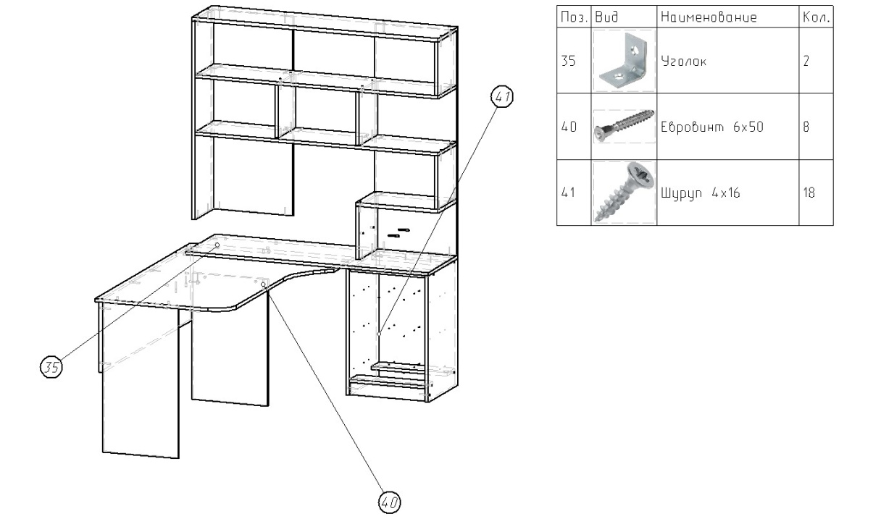
Соедините стол и верхний модуль.

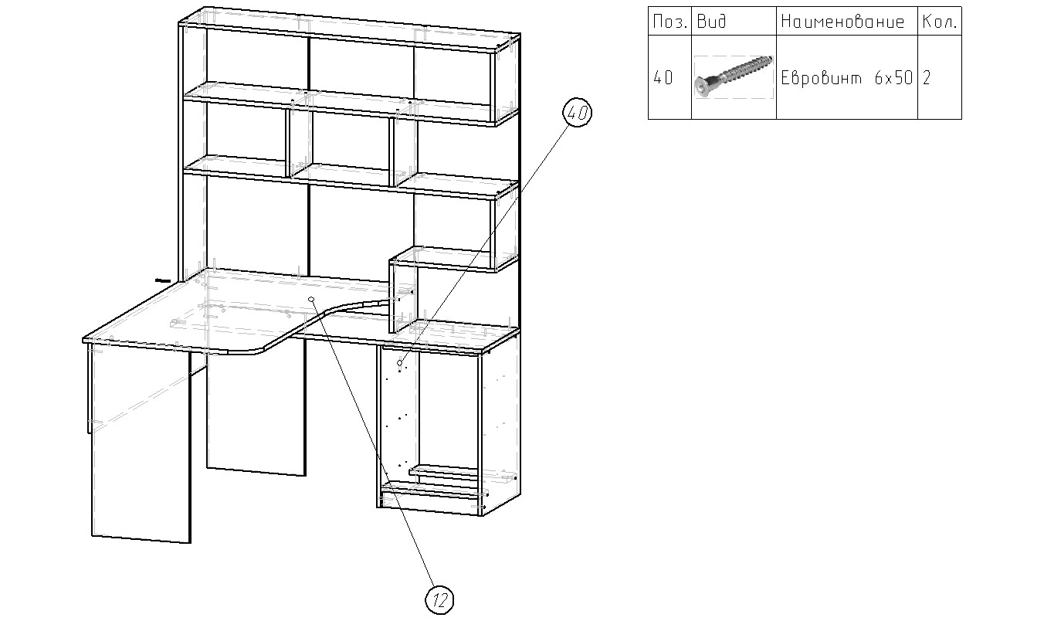
Прикрутите прикрыте.

Установите ящики и фасад.

